2004学年度第一学期初二期中测试卷
科 学

- 选择题（每小题2分，共40分，每题仅有一个选项正确）
1．地球上水的状态呈（ ）
A. 液态和固态 B. 液态和气态 C. 气态和固态 D. 液态、固态和气态
2.天气预报说今天的最低气温是15℃, 最高气温是23℃, 请问这两个气温分别出现在什么时间?( )
A. 日出前后和傍晚6时 B. 日出前后和午后2时
C. 午夜24时和中午12时 D. 午夜24时和午后2时
3. 下列家庭常用的调味品中，与水充分混合后不能形成溶液的是( )
A．食用油 B．食盐 C．味精 D．蔗糖
4. 如图所示，两手指用力捏住铅笔，使它保持静止，下列说法中正确的是 ( )
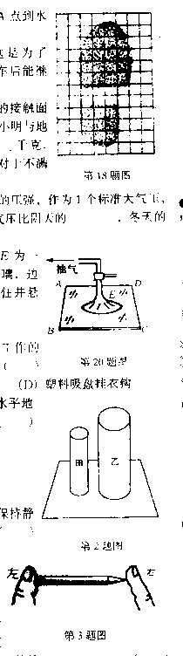
A、两手指受到的压力相同，左边手指受到的压强较大
B、两手指受到的压强相同，左边手指受到的压力较大
C、两手指受到的压力相同，右边手指受到的压强较大
D、两手指受到的压强相同，右边手指受到的压力较大
5. 下列说法中错误的是( )
- 电解水生成氢气和氧气, 说明水是由氢气和氧气组成的
- 氢气和氧气反应生成水, 说明水是由氢氧组成的
- 海水、湖水是混合物, 氢气燃烧生成的水是纯净物
6. 冬天为了使空调制热的效果好一些,空调的导风板应该朝( )
A. 上 B. 下 C. 左 D. 右
7. 下列有关溶液的叙述，正确的是( )
A．溶液是混合物 B．饱和溶液一定是浓溶液
C．物质的溶解度都随温度升高而增大 D．向溶液中加入溶剂，溶质的质量分数不变

8．某同学用三块相同的海绵和几块相同的砖做了一次实验，从中探究压强跟压力、受力面积的关系，如图所示：其中最能说明压强跟受力面积关系的两个图是（ ）
A．（甲）和（乙）图
(甲)
（乙）
（丙）
B．（甲）和（丙）图
C．（乙）和（丙）图
D．任意两图均可

9. 下列现象中不属于利用大气压的实例是( )
A. 吸式挂衣钩能贴在光滑的墙上挂衣物 B. 吸尘器能吸灰尘
C. 用吸管能吸敞口瓶内的饮料 D. 用注射器能把药液注入肌肉里
10. 表示空气中水汽含量多少的是( )
A. 气温 B. 降水量 C. 湿度 D. 气压
11. 下列关于物质密度的说法中, 正确的是( )
- 铜的密度大于铁的密度, 1千克铜块比1千克铁块重
- 铜的密度大于铁的密度, 1米³铜的质量大于1米³铁的质量
- 密度为ρ的物体，切掉一半后，密度为$\frac{1}{2}$ρ
- 密度为ρ的水，结为冰后的密度仍为ρ
12．通常情况下，欲将一杯不饱和的蔗糖溶液变成饱和溶液，最适宜的方法是( )
A．加蔗糖 B．加水 C．升温 D．增大压强
13．关于压力和压强，下列说法中正确的是（ ）
A．物体的质量越大，对受力面的压力一定越大
B．压力越大，对受力面的压强越大
C．受力面积越小，产生的压强一定越大
D．压力一定时，受力面积越小，产生的压强一定越大
14．一个房间开着一扇窗，窗内挂着轻纱做成的窗帘。如果窗是打开的，当窗外有较大的风平行于窗面吹过时，窗帘将会（ ）
A．往窗外飘起 B. 往窗内飘起 C. 静止不动 D. 无法确定
15. 把一块木块放人盛满酒精的容器中，溢出酒精的质量是80克，若把该木块放人盛满水的容器中，则溢出水的质量是 ( )(已知：ρ_{木}=0．7×10³千克／米³，ρ_{酒精}=0．8×10³千克／米³)
A. 80克 B. 90克 C. 45克 D. 40克
16. 在粗盐提纯中,每步都需用的仪器是( )
A. 蒸发皿 B. 烧杯 C. 玻璃棒 D. 漏斗
17. 下列现象中属于要天晴的预兆是( )
Ａ. 蚂蚁搬家 B. 蜘蛛添丝 C. 鸡晚归巢 D. 燕子低飞

18. —个球，先后在盛有不同液体的容器A、B、C和D中保持静止，情况如图所示。四个容器中的液面到容器底面的距离相同，容器底面受到的液体压强最大的是
（ ）
A
B
C
D

19. 下列家庭用水习惯中，你认为既科学又经济的是( )
A．洗澡擦香皂时不关上喷头
B．洗碗筷时不间断地冲洗
C．洗菜、淘米，洗衣的水用来浇花，拖地、冲厕所
D．洗手、洗脸、刷牙不随时关闭水龙头
20. 如图所示，A、B是体积相同的木块和铁块，当同时将它们的绳子剪断后，在木块上浮未露出水面和铁块下沉未着底部的过程中，以下说法正确的是 ( )
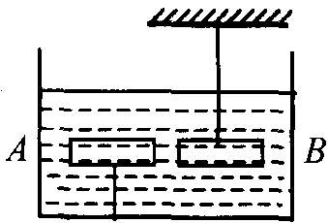 A. 木块所受的浮力增大，铁块所受的浮力减小
B. 木块所受的浮力减小，铁块所受的浮力增大
C. 木块所受的浮力增大，铁块所受的浮力不变
D. 木块所受的浮力不变，铁块所受的浮力也不变
二. 简答题 (每空2分,共42分)
21. 神舟六号载人航天飞船预计将于2005年发射上天, 如果神舟六号发射成功, 穿过大气层时, 它将经过对流层、_______▲______和中间层最后进入飞行轨道。
22. 某天干湿球温度计的读数如图所示, 则该天空气的相对湿度为_____▲_______
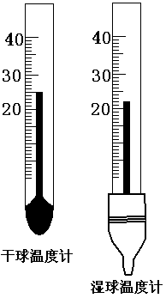
干球温度 | 干湿差
10.0℃ | 1.0℃ | 2.0℃ | 3.0℃ | 4.0℃
15.0℃ | 90% | 80% | 70% | 61%
20.0℃ | 91% | 82% | 74% | 66%
25.0℃ | 92% | 83% | 76% | 68%
30.0℃ | 93% | 86% | 79% | 73%

23. 书写水电解的文字表达式: __________▲_________ , 水电解后, 将一根带火星的小木条放在与电源正极相连的玻璃管的尖嘴口处, 打开活塞, 观察到的实验现象：____▲______
24. 标准大气压下,水银气压计的读数为______▲_______毫米汞柱, 若将其玻璃管稍倾斜, 这时管内外水银柱高度差将______▲______(填“变大”、“变小”或“不变”), 假如玻璃管中不慎跑入一些空气, 此时所测的大气压值与实际大气压相比会___▲_____(填“偏大”、“偏小”或“相等”)
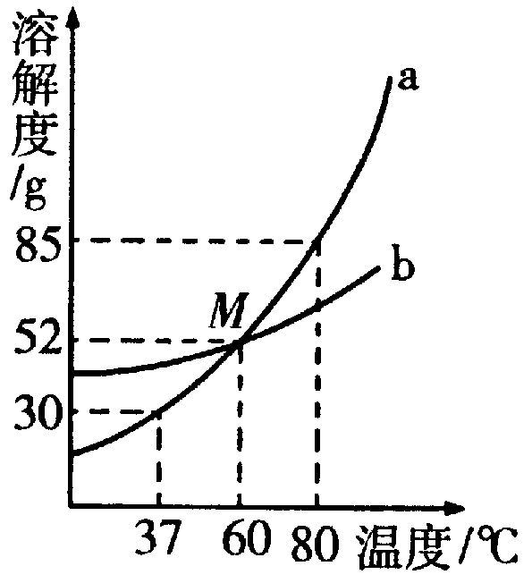
25. 一次龙卷风发生时，屋外气压急剧降到90千帕；当时门窗紧闭，可以认为室内气压是标准大气压，粗略取作100千帕．若室内屋顶的面积为100米²，这时屋顶所受到的内外压力的差额可达____▲_____牛，足以被掀飞。
26. 如图为a、b两种物质的溶解度曲线。请根据图中内容回答
下列问题：
(1)随着温度的升高，a物质的溶解度的变化趋势是 ▲ ；
(2)曲线a和b的交叉点M表示的含义是 ▲ 。
27．如图所示，放在桌面上的一个瓶子，内部剩有饮料，瓶子倒置时，液体对瓶塞的压强比对瓶底的压强变__▲__；瓶子对桌面的压强变___▲___ 。（填“大”或“小”）
28．10帕= ▲ 牛/米²，它表示的意思是 ▲ 。
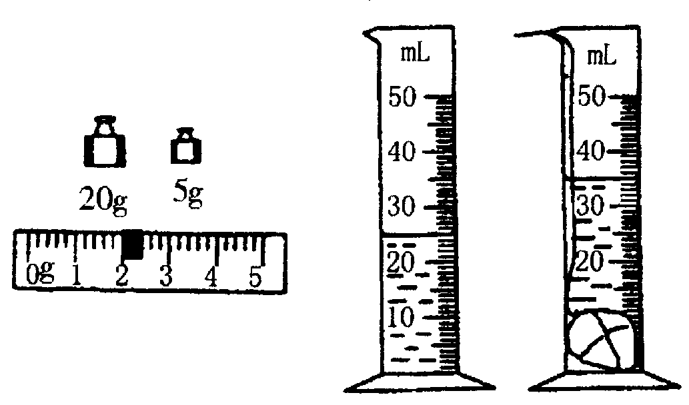
29．把质量分数为20%的食盐溶液100克稀释成质量分数为10%的食盐溶液，需加水的质量
为________▲_________
30． 在“测定小金属块密度”的实验中，
小金属块的质量和体积如图所示，则该
小金属块的密度为________▲_________
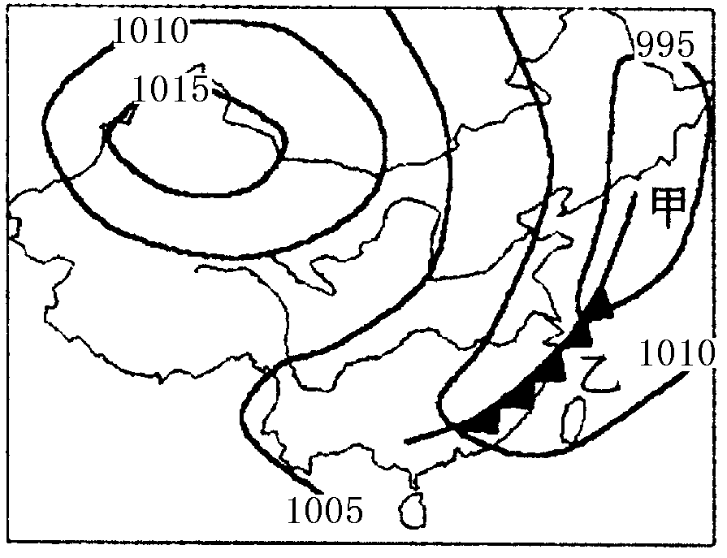
31． 读我国某日8时的天气图，从图中可看出该日影响
我国天气的天气系统有_______▲________、______▲______
和低压系统，该日新疆的天气为______▲_______.

32．在实验探究过程中，如果有多种因素同时影响某一实验结果，当我们要探究其中的一种因素时，就要使其他因素保持不变，以探究此种因素对实验结果的影响。
完成实验探究：哪些因素影响固体物质在水中的溶解度?
因素1： 溶质的种类
在实验中要改变的因素是： 溶质的种类
要保持不变的因素是： 温度，溶剂的量
操作步骤： 在常温下，用量筒各量取5mL蒸馏水，分别加入①、②、③ 3支试管中，再分别加入氯化钠、硝酸钾、氢氧化钙各2g，振荡，观察各物质的溶解情况。
实验现象：试管①中有少量氯化钠未溶，试管②中硝酸钾全部溶解，试管③中有多量氢氧化钙未溶。
实验结论：在温度保持不变的情况下，不同种类固体物质在一定量水里的溶解度 ▲ (填“相等”或“不相等”)。
因素2： 温度
在实验中要改变的因素是： ▲ ；
要保持不变的因素是：溶质的种类(以硝酸钾为例)，溶剂的量
操作步骤： 用量筒各量取5mL蒸馏水，分别加入①、②、③ 3支试管中，再各加入5g硝酸钾晶体，将试管①保持在常温下，将试管②加热并保持在40℃，将试管③加热并保持在60℃，振荡，观察各试管中硝酸钾的溶解情况。
实验现象： 试管①中有多量硝酸钾未溶，试管②中有少量硝酸钾未溶，试管③中硝酸钾全部溶解。
实验结论：在不同温度下，固体物质（硝酸钾）在一定量水里的溶解度不相等。

三．分析计算题（33、34题每题4分，35、36每题5分，共18分）
33．t℃时，把100克硝酸钾饱和溶液蒸干，得硝酸钾晶体20克。求t℃时硝酸钾的溶解度？

34．重力为20万牛的坦克，每条履带与地面的接触面积是2米² 。求： 若某冰面能承受的最大压强为6×10⁴帕，坦克能否直接通过这个冰面?

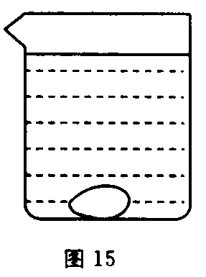
35．小亮在学习了“浮力”之后，做了一个观察鸡蛋悬浮的实验．其主要操作步骤如下：如图15所示，先在水平桌面上放置一个底面积为100厘米²的圆筒形容器(厚度可忽略)，向容器中注入10厘米深的水，再取一个鸡蛋，称得其质量为55g，将它轻轻放入水中，发现鸡蛋沉至容器底部，此时测得水面升高了5毫米，然后向容器中加食盐并不停地搅动，直到鸡蛋恰好悬浮起来为止．请你计算：
(1)容器中未放鸡蛋时，水对容器底部的压强是多少?(g取10N／kg)
⑵加盐之前鸡蛋沉至容器底部时，鸡蛋受到的浮力是多少？

36、如图所示是给病人输液用的氯化钠注射溶液的标签(部分文字)。
氯化钠注射溶液
[规格]500mL：4．5g
[适应症]各种原因所致的失水等
[用法]静脉滴注
0．9％ 500mL

(1)要配制1 000 毫升这种注射溶液(密度为1克／厘米³)，需氯化钠多少克?

(2) 如图是某学生用氯化钠固体和水配制500g 0．9％氯化钠溶液的部分操作过程，该同学在称量氯化钠时，先在两个托盘上各放一张质量相同的纸，然后把药品直接放在纸上称量。
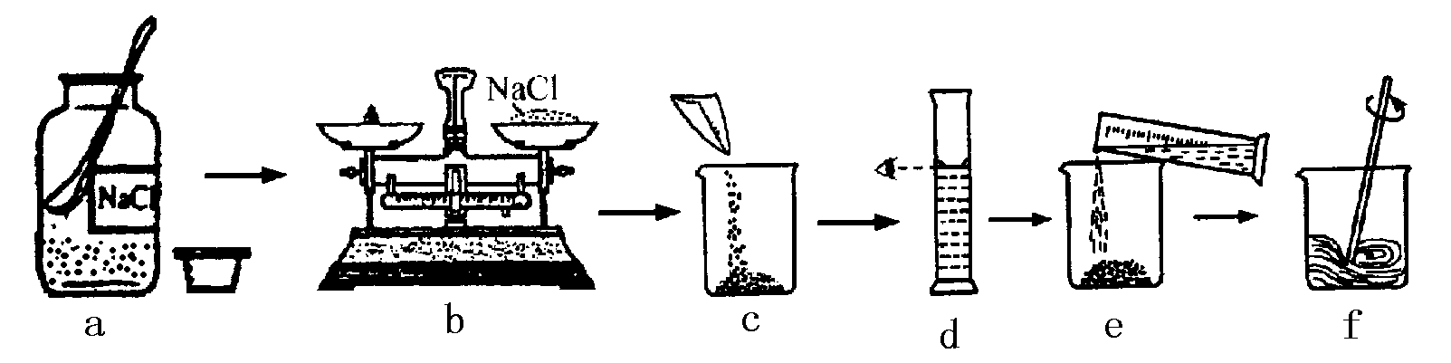
①写出操作中的两处错误之处： 、 ；

②下列操作中导致溶质质量分数偏低的是 (填字母)；
A．操作中砝码和氯化钠放错盘
B．c中烧杯用水洗涤后未干燥就使用
C．d操作中平视量筒凹液面最低处读数
D．e操作中有少量水溅出
2004学年度第一学期初二期中答题卷
科 学

一、选择题（每小题2分，共40分，每题仅有一个选项正确）
题号 | 1 | 2 | 3 | 4 | 5 | 6 | 7 | 8 | 9 | 10
答案
题号 | 11 | 12 | 13 | 14 | 15 | 16 | 17 | 18 | 19 | 20
答案

二. 简答题 (每空2分,共42分)
21. _________________ 22. __________________
23. __________________________________________ ________________________________
24. ____________ ______________ _________________ 25. ___________________
26. (1) ______________________________________ (2) _______________________________
27. ________________ ________________ 28. ________________ ________________
29. ________________ 30. ________________
31. ________________ ________________ ________________
32. ________________ ________________
三．分析计算题（33、34题每题4分，35、36每题5分，共18分）
33.

34.

35. (1)

(2)

36. (1)

(2) ①_______________ _________________

②________________

